**Projekt CODI der TH Wildau sucht Studierende für Coaching-Workshops zur Stärkung von Digital- und Innovationskompetenzen**

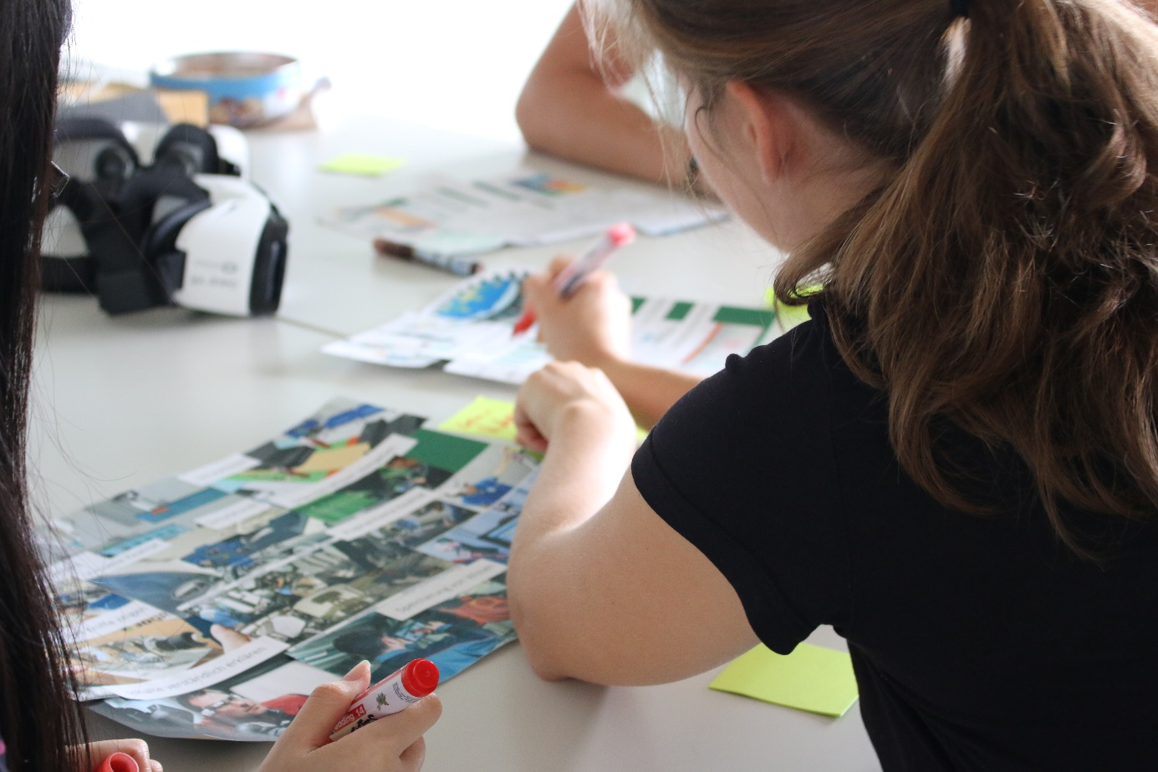

**Bildunterschrift:** Ab sofort können sich Brandenburger Studierende im Rahmen des Projekts CODI der TH Wildau für die Coaching-Workshops 2021 anmelden.

**Bild:** FG Inno / TH Wildau

**Subheadline:** Coaching-Workshops

Teaser:

**Ab sofort können sich Brandenburger Studierende im Rahmen des an der TH Wildau angesiedelten Projekts CODI für Coaching-Workshops zur Stärkung von Digital- und Innovationskompetenzen anmelden. Mit einem Mix aus Online-Kursen und einem einwöchigen Camp Anfang 2021 können sich die Studierenden kostenfrei weiterbilden und dabei digitales Know-how mit unternehmerischer Praxis verbinden. Anmeldeschluss ist der 31. Dezember 2020.**

*Text:*

Im Zuge der Digitalisierung steigt nicht nur die Komplexität der Anforderungen an unternehmerisches Handeln, sondern auch an die Fähigkeiten junger Absolventinnen und Absolventen. In der heutigen Arbeitswelt gilt die Verzahnung von Fachwissen und sozialen sowie digitalen Kompetenzen zunehmend als Standard. Vor diesem Hintergrund hat die Forschungsgruppe Innovations- und Regionalforschung der Technischen Hochschule Wildau (TH Wildau) das Projekt CODI – Coaching Digital- und Innovationskompetenz von Studierenden – ins Leben gerufen. Neben der Verknüpfung von Theorie und Praxis steht auch die Vernetzung regionaler Wissenschafts- und Wirtschaftsakteurinnen und -akteure im Vordergrund.

**Anmeldungen für Studierende aus Brandenburg ab sofort möglich**

Ab sofort bis zum 31. Dezember 2020 können sich Studierende, die an einer Brandenburger Hochschule oder Universität eingeschrieben sind, für das Coaching-Programm anmelden. Aufgrund der aktuellen Situation wird das Projekt CODI im kommenden Jahr, wie auch das aktuelle Wintersemester an der TH Wildau, im „hybriden Modell“ mit einem Mix aus digitalen Kursen und Vor-Ort-Terminen stattfinden. Am 19. Februar 2021 startet das Programm mit einem digitalen Kick-off live aus dem ViNN:Lab, dem Makerspace der TH Wildau. Im Anschluss finden mehrere Online-Workshops zur Vermittlung digitaler, persönlicher, sozialer und methodischer Kompetenzen statt. Vom 8. bis 12. März 2021 bearbeiten die Studierenden dann zusammen mit ihren Coaches praktische Fallbeispiele aus Unternehmen mit dem Ansatz des Design Thinking Prozesses, teilweise digital und im neuen Makerspace der TH Wildau-Präsenzstelle in Luckenwalde.

**Welche Vorteile bietet die Projektteilnahme für Studierende und Unternehmen?**

Mit der Teilnahme erhalten die Studierenden die Möglichkeit, ihr Kompetenzprofil und Innovationsbewusstsein zu stärken, was später den beruflichen Einstieg erleichtert. Darüber hinaus vernetzen sie sich frühzeitig mit Unternehmen und Start-ups aus der Region und können so wichtige Kontakte knüpfen. Die Unternehmen wiederum erhöhen mit einer Projektteilnahme ihre Sichtbarkeit und Attraktivität in der Region. Interessierte Partner aus der Wirtschaft mit einem Sitz im Land Brandenburg können bei Interesse das Projektteam kontaktieren und weitere Schritte der Zusammenarbeit besprechen.

„Unser Projekt CODI ist eine Win-win-Situation für beide Seiten. Wir streben an, dass eine kooperative Zusammenarbeit von Studierenden und Brandenburger Unternehmen sowie Start-ups entsteht, die im Rahmen von Praktika, Abschlussarbeiten oder studentischen Beschäftigungen und Trainee-Stellen auch nach der Projektteilnahme fortgesetzt wird“, so Prof. Dr. Dana Mietzner, wissenschaftliche Leiterin des Projekts an der TH Wildau.

Das Projekt CODI wird über einen Zeitraum von zweieinhalb Jahren durch das Ministerium für Wissenschaft, Forschung und Kultur (MWFK) aus Mitteln des Europäischen Sozialfonds und des Landes Brandenburg gefördert.

**Weiterführende Informationen**

Weitere Informationen zum Projekt CODI: <https://www.th-wildau.de/codi>

Zur Terminübersicht und Anmeldung für das Projekt CODI: <https://www.th-wildau.de/forschung-transfer/innovations-und-regionalforschung/projekte/codi/herzlich-willkommen/>

Anmeldung sind ebenfalls per E-Mail an [codi@th-wildau.de](mailto:codi@th-wildau.de) möglich.

Informationen zur Forschungsgruppe Innovations- und Regionalforschung der TH Wildau: <https://www.th-wildau.de/forschung-transfer/innovations-und-regionalforschung/>

**Fachliche Ansprechperson TH Wildau:**

Dipl.-Ing. Eva Ismer

Fachbereich Wirtschaft, Informatik, Recht

TH Wildau  
Hochschulring 1, 15745 Wildau

**Tel. +49 (0)** **3375 757  
E-Mail: eva.ismer@th-wildau.de**

**Ansprechpersonen Presse- und Medienkommunikation:**

Mike Lange / Mareike Rammelt

TH Wildau

Hochschulring 1, 15745 Wildau

Tel. +49 (0)3375 508 211 / -669

E-Mail: presse@th-wildau.de